ПУБЛИЧНЫЙ ДОКЛАД
муниципального общеобразовательного учреждения
среднего (полного) общего образования
«Лицей г. Кировска»

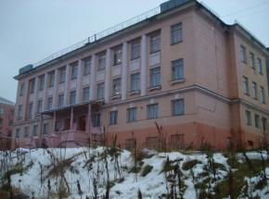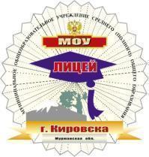

Тема, над которой работал лицей в 2008 – 2009 учебном году «Развитие ключевых компетенций обучающихся на основе использования информационных технологий
в образовательной среде лицея»

«В мировом сообществе растет значимость образования. Мир стал сложным, взаимозависимым, быстро изменяющимся. Возрастает ответственность школы за подготовку человека, способного жить в новых условиях.
Социальная потребность определяет развитие новых тенденций образования и воспитания. Отвечая основной жизненной задаче, школа стоит перед необходимостью внесения кардинальных изменений в содержание и организационные формы своего функционирования, требует иного более глубокого понимания воспитания, предъявляет качественно иные требования в управлении
учебно-воспитательным процессом».

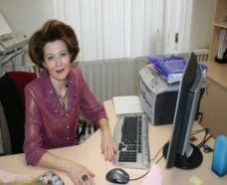 | Директор  МОУ «Лицей г. Кировска»  НЕУСТУПОВА  СВЕТЛАНА  НИКОЛАЕВНА
II. ИНФОРМАЦИОННЫЙ ПОРТРЕТ ЛИЦЕЯ.

Краткий исторический экскурс.

25 марта, тридцать шестой год. Серго Орджоникидзе издает приказ по народному Комиссариату тяжелой промышленности №528 «О строительстве школ в 1936 г.»: «Во исполнение Постановления Совнаркома СССР и ЦК ВКП (б) «О школьном строительстве в 1936 г.» приказываю:
1. Начальникам нижепоименованных Главных управлений, начальникам строек и директорам предприятий построить и ввести в эксплуатацию к 10 августа 1936 г. следующие школы: Кировск, одну на 800 ученических мест, …
К 31 августа 1936 г. новая неполная средняя школа №11 была укомплектована из учащихся средней школы №2, начальной школы №4, начальной школы №9.
1 сентября 1936 г. неполная средняя школа №11
(с 2001 г. МОУ «Лицей г. Кировска») открыла свои двери для первых учеников.

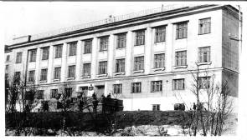 | 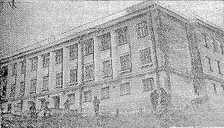

Состав обучающихся МОУ «Лицей г. Кировска» в 2008 – 2009 у. г.

Количество классов-комплектов – 15
- 1 – 4 классы – 6
- 5 – 9 классы – 7
- 10 – 11 классы – 2
Количество обучающихся на 01.09. 2008 г. – 371
- 1 – 4 классы – 136
- 5 – 9 классы – 185
- 10 – 11 классы – 50
Количество девочек – 176.
Количество мальчиков – 195.

Ступень  обучения | Мальчики |  |  | Девочки
Ступень  обучения | 2006-2007 | 2007-2008 | 2008-2009 | 2006-2007 | 2007-2008 | 2008-2009
1 - 4 классы | 54 | 56 | 75 | 55 | 58 | 61
5 – 9 классы | 122 | 102 | 101 | 111 | 89 | 84
10 класс | 9 | 10 | 19 | 18 | 18 | 31
Всего по лицею | 185 | 168 | 194 | 184 | 165 | 177

Особенности классов в лицее в 2008 – 2009 учебном году:
- 1а, 1б, 2, 3б, 4 классы – система обучения «Школа России».
- 3а класс – система начального образования Л.В. Занкова.
- Обучение английскому языку и информатике, начиная со 2 класса.
- 5, 6, 7 классы – классы с предлицейской подготовкой (введение предмета «Физика. Химия» в 5,6 классах с целью пропедевтики естественнонаучного направления; в 7 классе дополнительный час на изучение геометрии с целью пропедевтики углубленного изучения математики).
- 8а, 9а – лицейские классы с углубленным изучением математики.
- 8б, 9б – лицейские классы технического направления (организованы в рамках совместного договора о сотрудничестве с Хибинским техническим колледжем).
На завершающем этапе обучения в основной школе в лицейских классах (8 – 9 классы) осуществлялась предпрофильная подготовка обучающихся, направленная на осознание выбора жизненного и профессионального пути. В рамках предпрофильной подготовки проводились спецкурсы в 9б классе по математике и русскому языку, курс «Твоя профессиональная карьера» в 9а классе.
- 10 класс – лицейский информационно-технологический класс («Апатит-класс») - организован в рамках совместного проекта отдела образования администрации г. Кировска и ОАО «Апатит».
- 11 класс – лицейский физико-математический класс («Апатит-класс») – организован в рамках совместного проекта отдела образования администрации г. Кировска и ОАО «Апатит».
В рамках реализации программы профильного обучения в лицейских (10, 11 классы) классах осуществлялось обучение по индивидуальных образовательным траекториям для обучающихся. Обучающиеся старшей ступени выбирали для себя обучения на элективных курсах: «Математические основы информатики», «Деловой русский язык», «Эффективное поведение в конфликте», «Технология профессионального успеха», «Эффективное поведение в конфликте», «История химии».

Реализуемые образовательные программы
в 2008 – 2009 учебном году.

Имеющаяся лицензия серия А №246505 на образовательную деятельность,
выдана Комитетом по образованию Мурманской области; срок действия лицензии: 13.06. 2007 г. – 08.06. 2012 г.
- Программа начального общего образования.
- Программа основного общего образования, обеспечивающая дополнительную (углубленную) подготовку по предметам естественнонаучного и математического профилей.
- Программа среднего (полного) общего образования, обеспечивающая дополнительную (углубленную) подготовку по предметам естественнонаучного направления
- Программа дополнительного образования детей следующих направленностей: военно-патриотическое, художественно-эстетическое, эколого-биологическое, культурологическое, естественнонаучное, физкультурно-спортивное, научно-техническое.

